11. IoT

1) 필요한 이론

* IoT (Internet of Things): 사물 인터넷  
  옥스포드: 일상 생활에서 사용하는 물건들 안에 내장된 컴퓨팅 디바이스들의 인터넷을 통해 서로간 정보교환을 가능케 하는 상호연결  
  ITU-T: 상호 연동이 가능한 정보통신기술을 기반으로 사물들을 서로 연결하여 보다 나은 서비스를 가능하게 하는, 정보 사회를 위한 글로벌 기반시설.  
  인터넷 연결성을 가진 일상 사물의 정보 공유와 자율 협업으로 새로운 가치의 생성에 관여하는 모든 것  
  1999년 처음으로 IoT 표현이 등장  
  2011년에 처음으로 떠오르는 기술에 등장  
  2016년에는 IoT가 사라지고 IoT 플랫폼과 커넥티드 홈 용어 등장  
  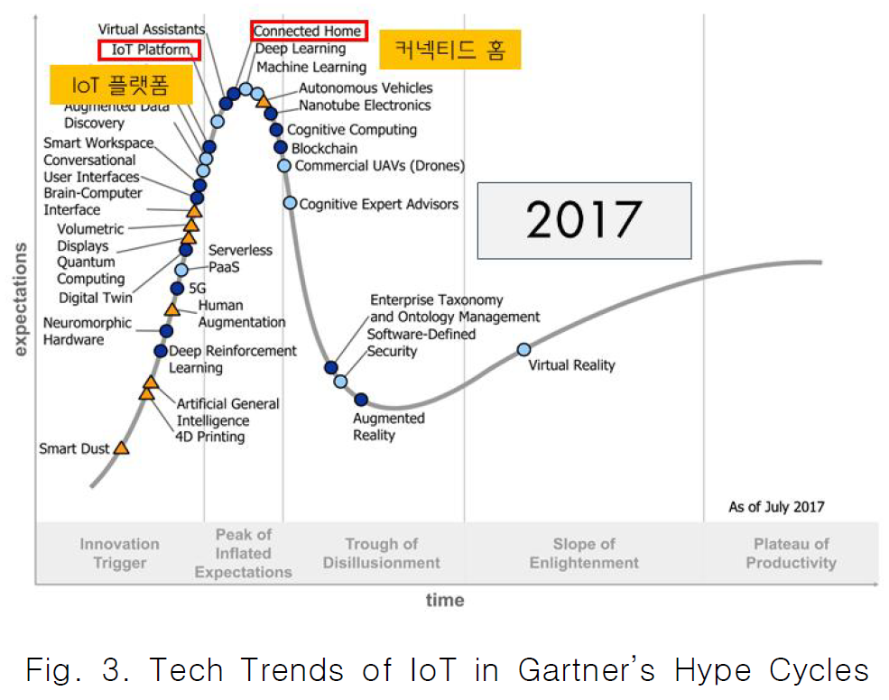  
  단순히 사물 간의 연결, 전달이 아니라 ‘무슨 정보를 어떻게 획득할 것인가’와 획득한 정보를 여러 사물로부터 전달받아 ‘어떤 새로운 가치를 이끌어 낼 것인가’를 함께 고민하고 생각하는 것이 진정한 IoT의 의미이다.  
  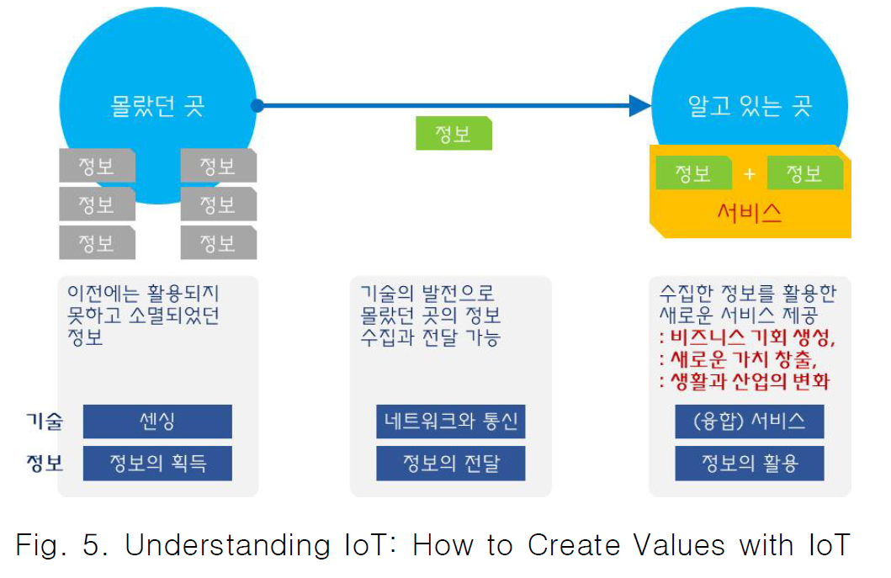
* **주요기술**
* 사물신원확인  
  원래는 NFC, RFID를 이용하지만, 개별 사물의 신원을 확인하기 위해서 근거리 통신 기술(WPAN, WLAN)을 통해 IP를 부여해야한다.
* 의사소통이 가능한 네트워크 구축  
  HTTP 프로토콜 대신에 MQTT 프로토콜이 제시되었다.
* 사물에 감각 부여(=센서 부착)
* 컨트롤 가능성  
  사용자가 사물에게 행동을 지시하는 것
* 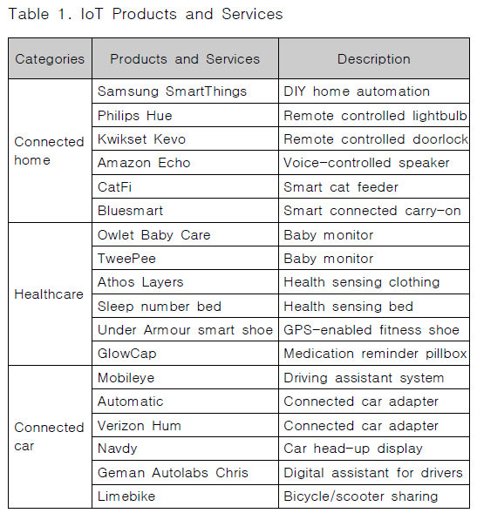  
  커넥티드 홈, 헬스케어, 커넥티드 카
* MQTT(Message Queuing Telemetry Transport): 대용량 메시지 전달 프로토콜  
  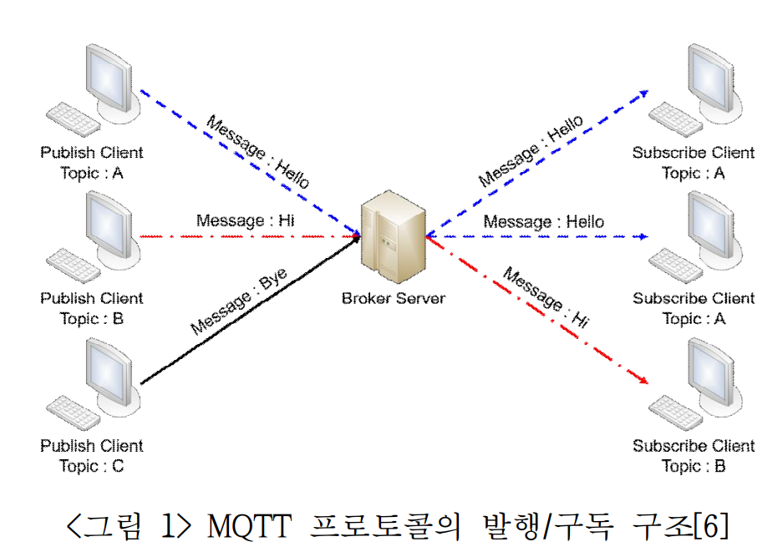

2) 실생활 적용

오늘

3) 최신 동향

* 모든 사물이 바이러스와 해킹의 대상이 될 수 있어 사물인터넷의 발달과 보안의 발달은 함께 갈 수밖에 없는 구조이다.

[출처]

윤재석. "사물인터넷 이해하기." 한국컴퓨터정보학회논문지  23.12 (2018): 137-144.

위키백과 IoT

조중현. "MQTT 기반 IoT 디바이스 관리." 국내석사학위논문 순천향대학교 대학원, 2019. 충청남도